Muebles

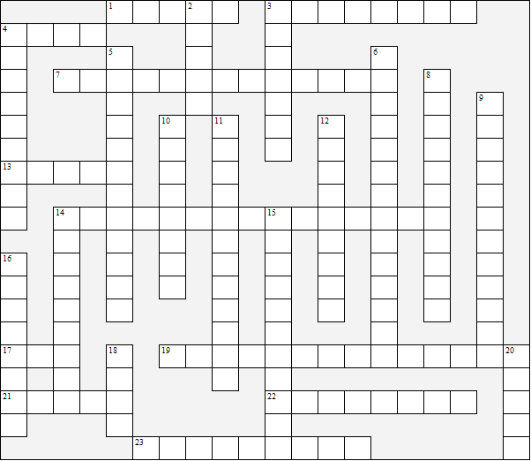

Horizontal:  1 banco  3 clóset  4 escritorio  7 tocador  13 persiana  14 armario de aseo  17 cuna  19 cómoda  21 estante  22 literas  23 cama individual | Vertical:  2 silla  3 cortina  4 cama de matrimonio  5 mesilla de noche  6 sillón reclinable  8 visillos  9 mecedora  10 armario  11 juego de tablas  12 aparador  14 sofá cama | 15 mesita  para cafe  16 librería  18 sofá  20 taburete
Muebles – Solución

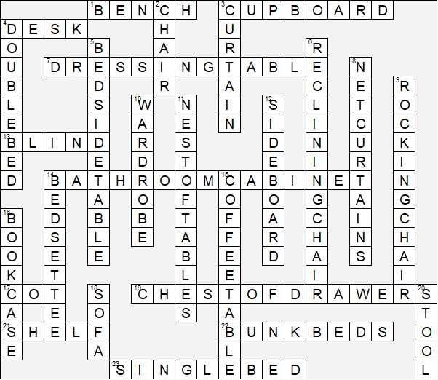

Esta hoja de trabajo se realizó utilizando TOOLBOX por Discovery Educational Software.

